小学数学错题典型案例
教师： 吴聪利 日期：2022.11月
题源 | 书上75页 | 题目 | 买1支钢笔的钱可以买7支圆珠笔。买4支钢笔的钱能买（ ）支圆珠笔；每支圆珠笔5元，每支钢笔（ ）元。
题目所  属领域 | 数与代数
错误解答：瞎写

错误  类型 | 知识性错误√□ 逻辑性错误√□  策略性错误□ 心理性错误□ |  | 错误原因 | （对应错误类型写原因，尽量详细些）  【错因分析】学生不会灵活应用关键条件——1支钢笔的钱可以买7支圆珠笔。
知识点 | （具体一些）  理解题目中关键信息。灵活运用口诀列式计算
解题思路：（写详细）在解题时，首先要读懂题目中给出的信息及要解决的问题。求买4支钢笔的钱能买几支圆珠笔，就是求4个7是多少，用乘法计算：4×7＝28（支）；求每支钢笔多少元，就是求7个5是多少，用乘法算：7×5＝35（元）。
正确解答：
买1支钢笔的钱可以买7支圆珠笔。买4支钢笔的钱能买（ 28）支圆珠笔；每支圆珠笔5元，每支钢笔（ 35 ）元。

题目变式（类似题）：
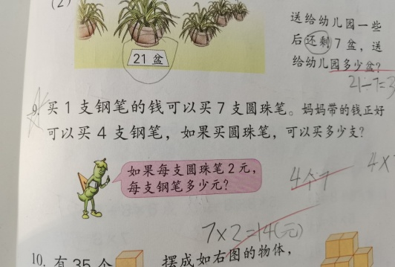
小结：此类问题考查学生的读题能力，理解题目的能力，同时也考查学生思维。对关键信息的理解和灵活运用。思维含量高，很多学生不太理解。应多做题练习巩固。

